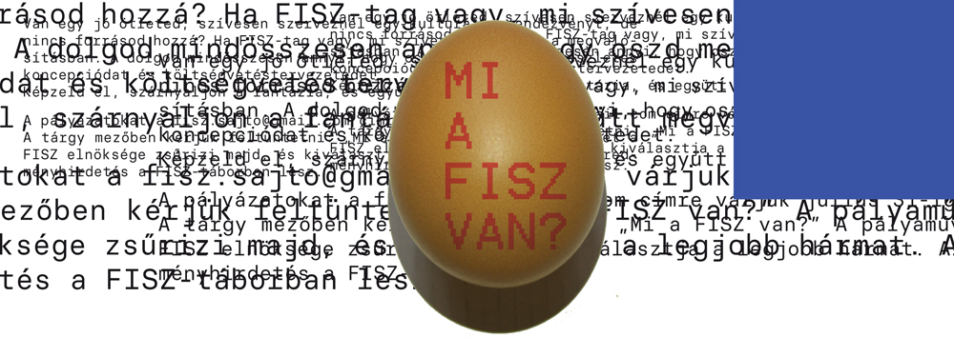

Pályázó(k) neve(i):
Telefonszám:
E-mail cím:

Pályázat címe:
Pályázat rövid leírása:

Megvalósítás tervezett helye és ideje:

Meghívottak köre:

Célközönség:

Költségvetés részletezése, kidolgozása (pl.: honorárium, terembérlet, szállás-utazás, reklám-marketing, dologi költségek, jogdíjak stb.) Az összegeket nettó+ÁFA módon kérjük megjelölni.
 | Összeg | Költségek részletezése, indoklása
Tiszteletdíj, megbízási díj
Közreműködő (szervezői) díj
Előadói honorárium
Útiköltség
Étkezés
Szállásköltség
Bérleti díj
Szállítás
Reklám és propaganda

